পাকস্থলীর ক্যান্সার কেন হয়, লক্ষণ

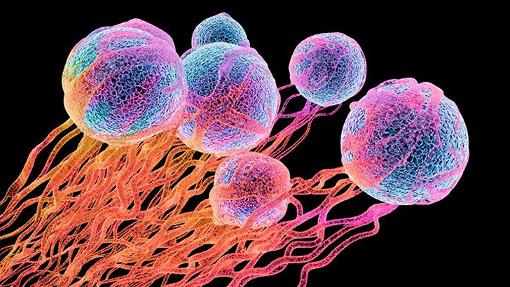
পাকস্থলীর ক্যান্সার সবচেয়ে জটিল রোগগুলোর মধ্যে একটি। সঠিক সময়ে চিকিৎসা না নিতে পারলে বড় ধরনের স্বাস্থ্যঝুঁকি দেখা দিতে পারে। অনেক সময় মৃত্যুও হতে পারে।
এ রোগটি প্রাথমিক অবস্থায় নির্ণয় করা গেলে এবং অপারেশনের মাধ্যমে ক্যান্সার আক্রান্ত স্থান ফেলে দিলে রোগী সুস্থ হয়ে যেতে পারে।
এ বিষয়ে বিস্তারিত জানিয়েছেন বৃহদন্ত্র ও পায়ুপথ সার্জারি বিশেষজ্ঞ অধ্যাপক ডা. একেএম ফজলুল হক।
রোগের প্রাথমিক অবস্থায় হজমক্রিয়ার গোলযোগ বা খাদ্যগ্রহণের পর পেটে অস্বস্তি অনুভুতি ছাড়া আর তেমন কোনো উপসর্গ থাকে না। এ সমস্যাগুলোকে রোগী তেমন গুরুত্ব দেন না, মনে করেন গ্যাস্ট্রিক হয়েছে।
কোনো কোনো ক্ষেত্রে গ্যাস্ট্রিকের ওষুধ খেয়ে সাময়িক আরাম অনুভব করেন। ফলে ক্যান্সার পাকস্থলী থেকে শরীরের অন্যান্য অংশে ছড়িয়ে পড়ার সুযোগ পায়। রোগটি ছড়িয়ে পড়লে যে উপসর্গ দেখা দেয়-
* অল্প খেলে তৃপ্তি চলে আসে * পেট ফেঁপে ও ফুলে থাকে * বমি হয় * রক্তস্বল্পতা দেখা দেয় * খাদ্যগ্রহণের পর খাদ্যনালীতে ব্যথা হয় * শরীরের ওজন কমে যায় * বমির সঙ্গে রক্ত কিংবা কালো পায়খানা হতে পারে
এ সমস্যাগুলো হলে অপারেশন করালেও রোগীর আয়ুকাল খুব বেশি বাড়ানো যায় না। সাধারণত চল্লিশোর্ধ্ব বয়সে এ ক্যান্সার বেশি হয়ে থাকে। নারীদের চেয়ে পুরুষরা বেশি আক্রান্ত হন। যে কারণে পাকস্থলীতে ক্যান্সার হয়, তার মধ্যে উল্লেখযোগ্য হচ্ছে-
* হেলিকোব্যাকটর পাইলোরি নামক এক প্রকার জীবাণুর আক্রমণ
* প্রচুর পরিমাণে মদপান
* অত্যধিক লবণ আছে এমন খাবার গ্রহণ করা
* সংরক্ষিত টিনজাত খাবার
* অ্যান্টিঅক্সিডেন্টের অভাব রয়েছে এমন খাবার গ্রহণ করা
* যারা ধূমপায়ী এবং ধুলাবালি স্থানে বাস করে তাদের মধ্যেও এ ক্যান্সার হতে পারে
* বংশগত কারণেও পাকস্থলীতে ক্যান্সার হয়
এক সময়ে জাপানে পাকস্থলী ক্যান্সারের কারণে অনেক লোক মারা যেত। বর্তমানে চল্লিশোর্ধ্ব বয়সের পর যাদের হজমক্রিয়ার গোলযোগ হচ্ছে তাদের এন্ডোস্কোপি করে প্রাথমিক অবস্থায় রোগ নির্ণয় করে অপারেশনের মাধ্যমে ক্যান্সারের চিকিৎসা করা হয়।
আমাদের দেশে রোগীরা যখন ডাক্তারের শরণাপন্ন হন তখন অধিকাংশ ক্ষেত্রেই ক্যান্সার পাকস্থলীর বাইরে ছড়িয়ে পড়ে, এরফলে চিকিৎসা করা দুরূহ হয়ে পড়ে। এ জন্য উপরের সমস্যাগুলো দেখা দেয়া মাত্রই চিকিৎসকের পরামর্শ গ্রহণ করা .

